Инструкция
по работе с порталом «Электронные услуги Хабаровского края»

Обращаем ваше внимание, что записаться на приём к врачу посредством Электронной регистратуры могут только граждане, прикреплённые на медицинское обслуживание к ФГБУЗ МСЧ №99 ФМБА России.
Для регистрации на портале «Электронные услуги Хабаровского края» необходимы:
- мобильный телефон;
- электронная почта (желательна, но не обязательна).

Напоминаем о необходимости наличия флюорографии (срок годности 1 год) и исследования крови на RW (срок годности 1 месяц).

ШАГ 1
После того как Вы перешли на портал https://uslugi.khv.gov.ru, Вам необходимо в левом верхнем углу сайта проверить местонахождение медицинской организации -г.Комсомольск-на-Амуре, при необходимости с помощью мыши выбрать необходимое значение.

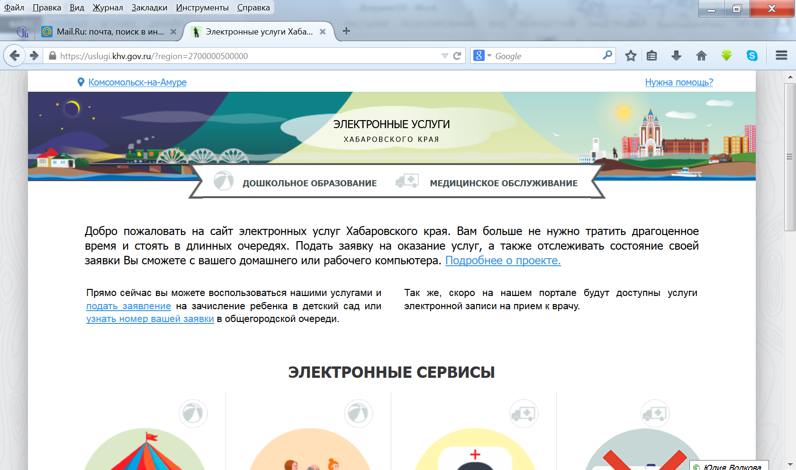

ШАГ 2 Выбрать электронный сервис «Запись к врачу»:
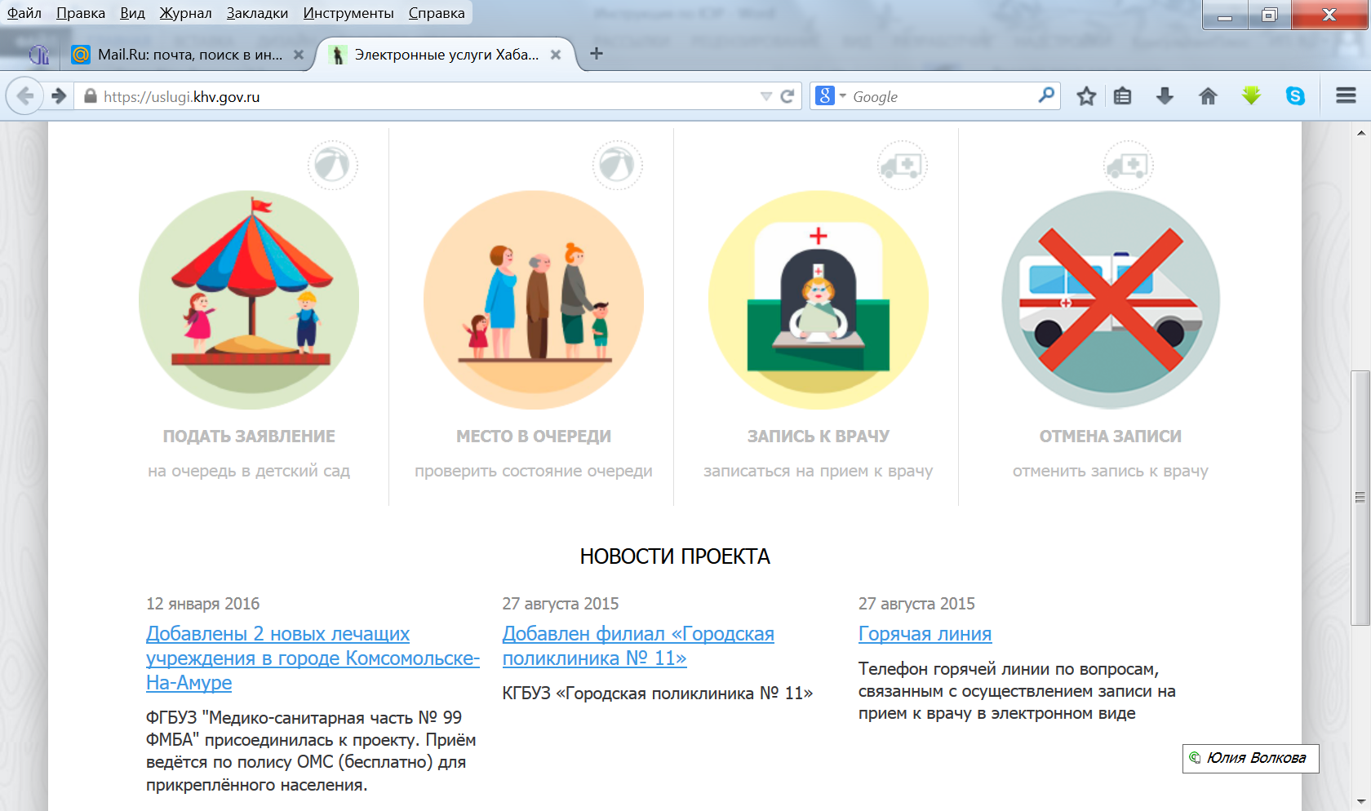
ШАГ 3 Найти в списке медицинских организаций ФГБУЗ МСЧ № 99 ФМБА России:
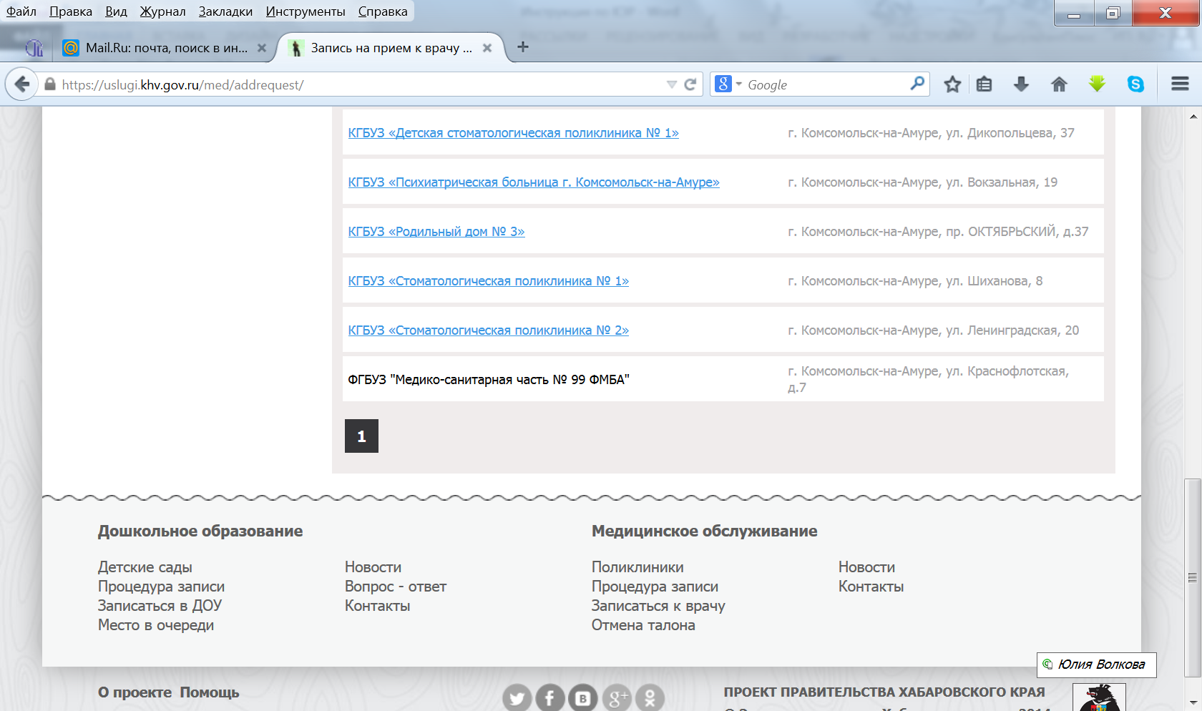

ШАГ 4 Выбрать профиль врача (в настоящее время доступно расписание терапевтов):
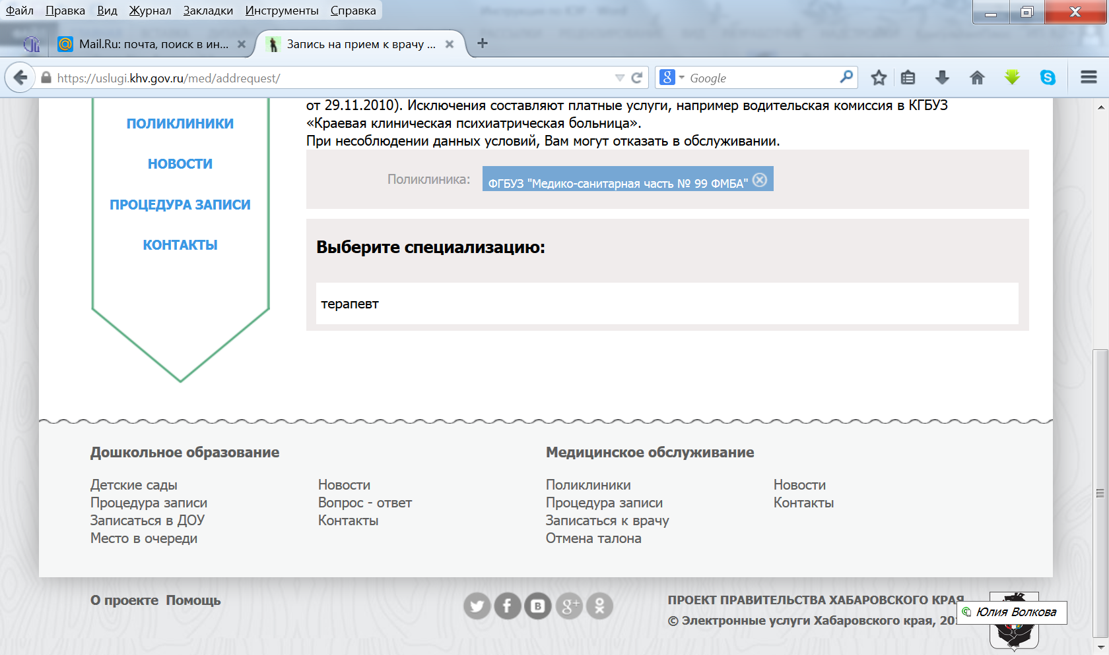
ШАГ 5 Выбрать интересующую Вас дату:
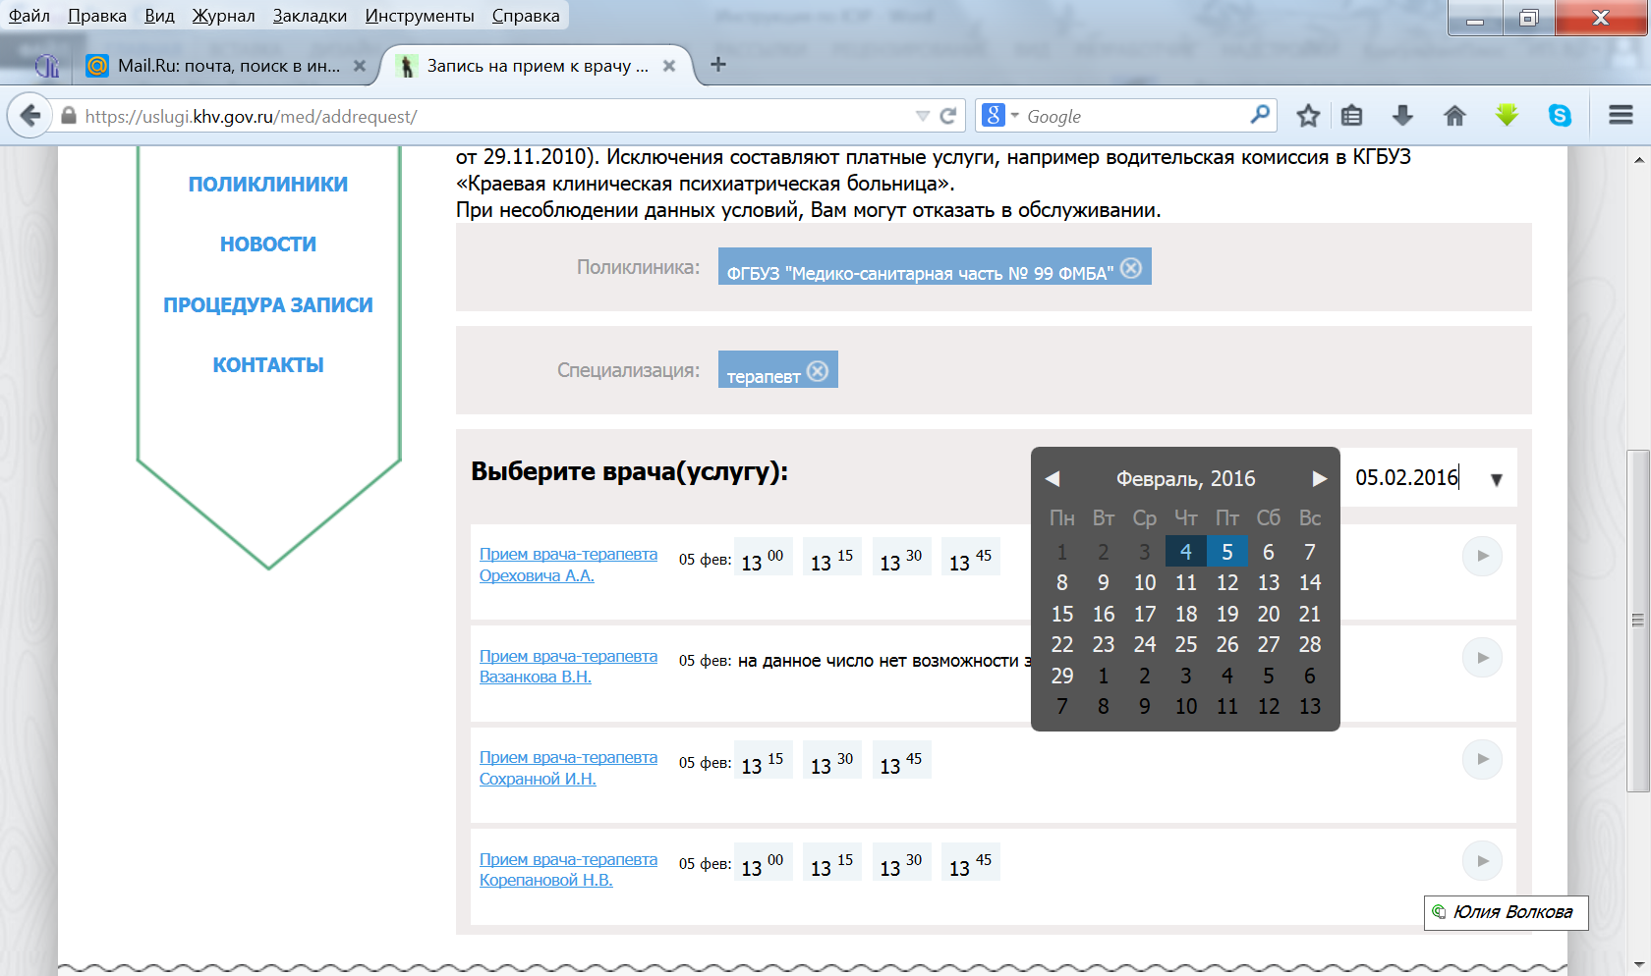
ШАГ 6 Выбрать врача терапевта, к которому относится Ваш участок:
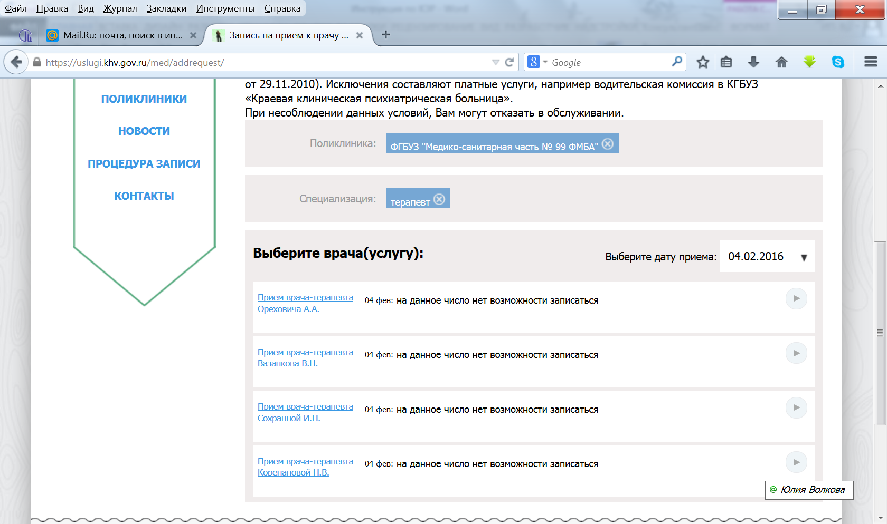
ШАГ 7 Выбрать время приёма из расписания врача:
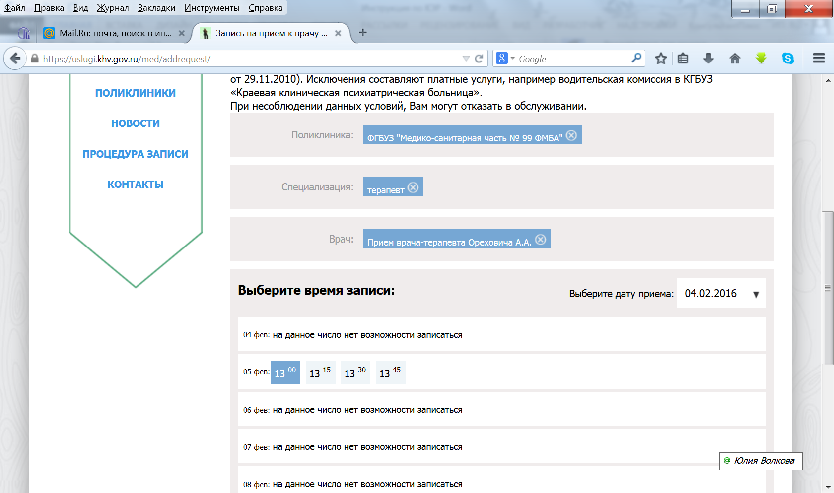
ШАГ 8 Заполнить личную информацию. Обязательные для регистрации поля отмечены звёздочкой:
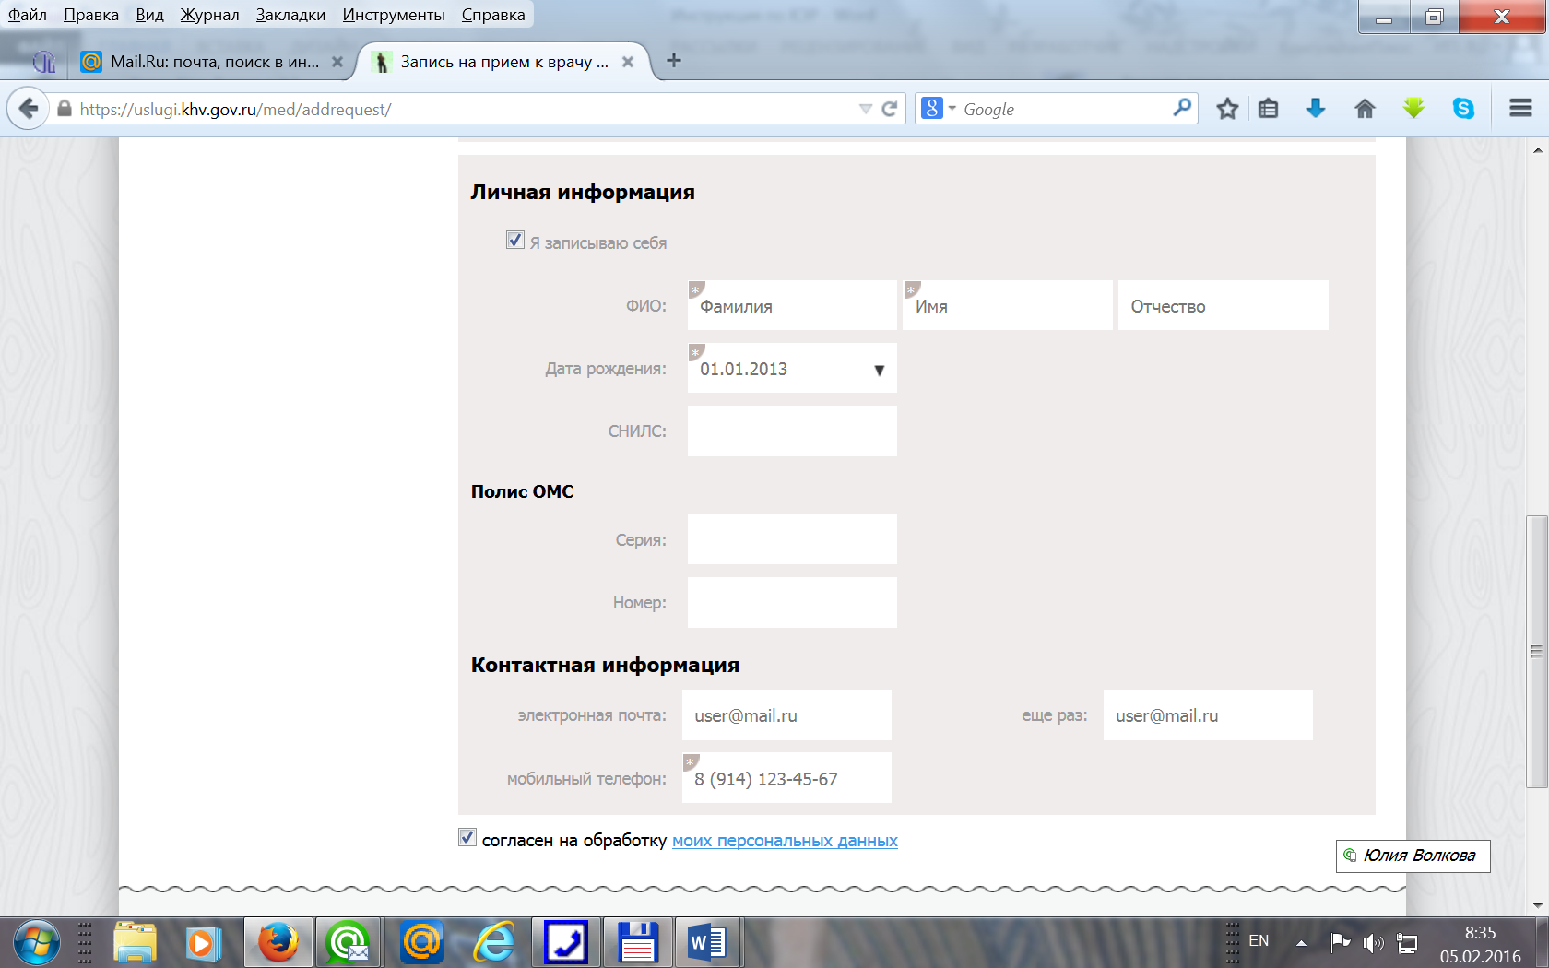
ШАГ 9 После заполнения обязательных полей необходимо нажать кнопку подтвердить, на Ваш телефон будет отправлено сообщение с кодом подтверждения регистрации на сайте «Электронные услуги Хабаровского края»:
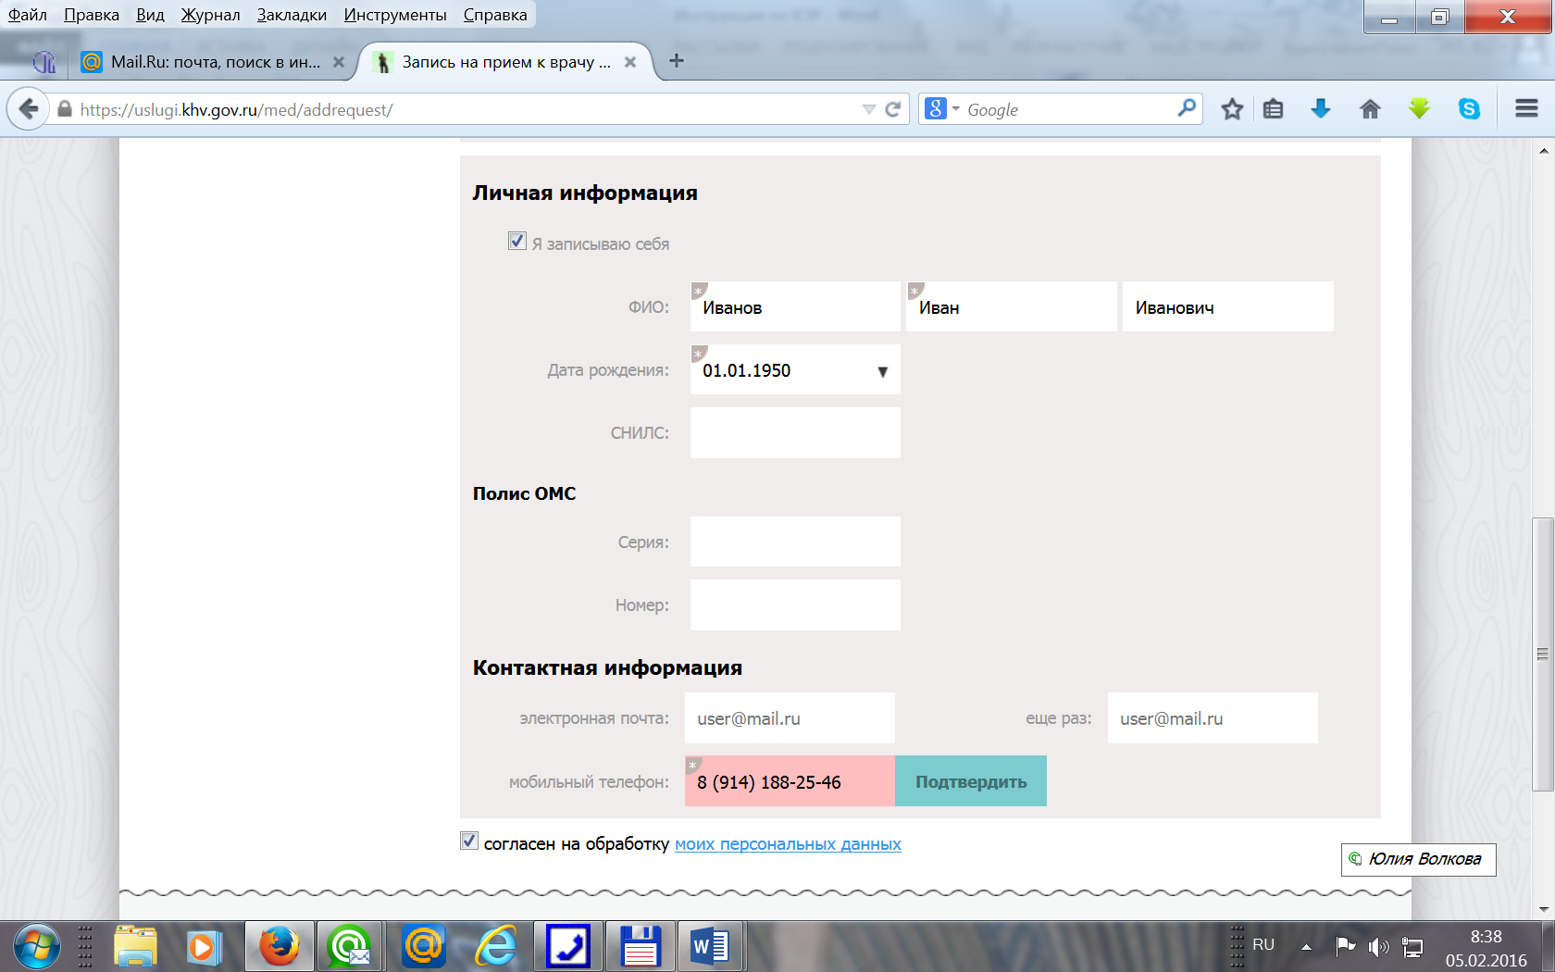
ШАГ 10 Ввести код подтверждения и дождаться сообщения «Телефон подтвержден!»:
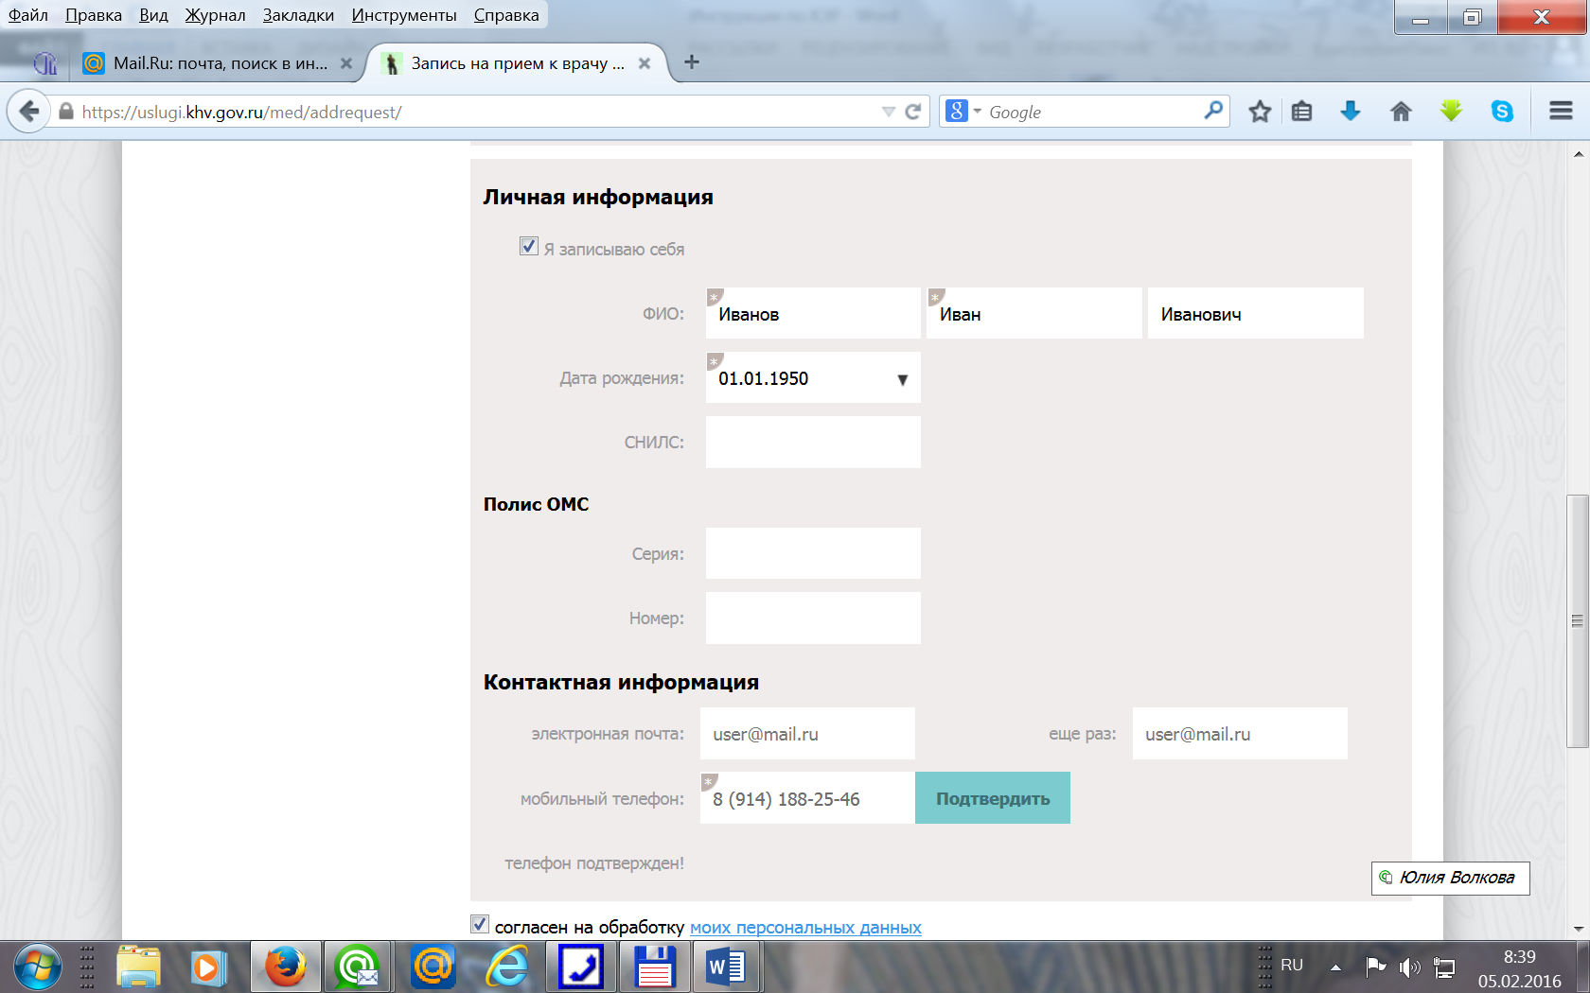
ШАГ 11 Заканчиваем электронную запись к врачу нажатием клавиши «Подать заявку».
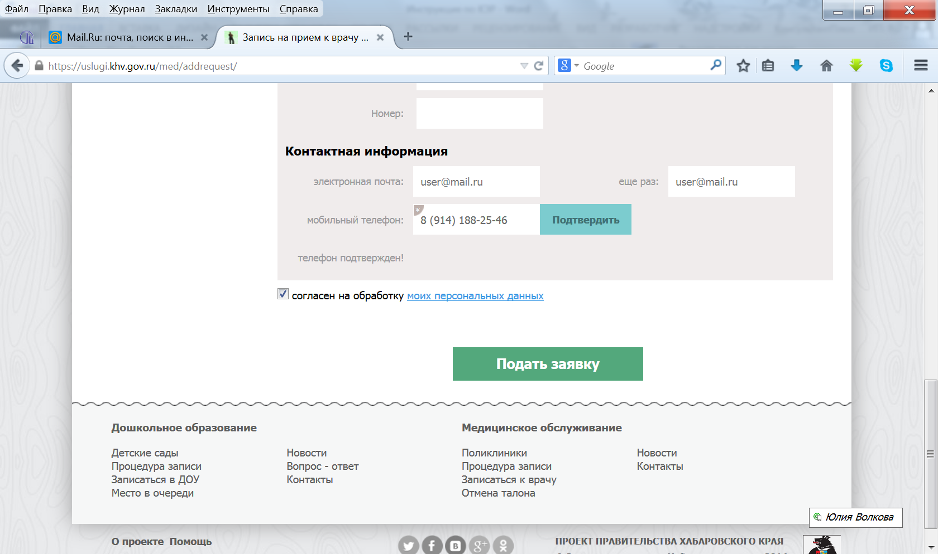
ШАГ 12 В подтверждение того, что запись была завершена, на экране появится информация:
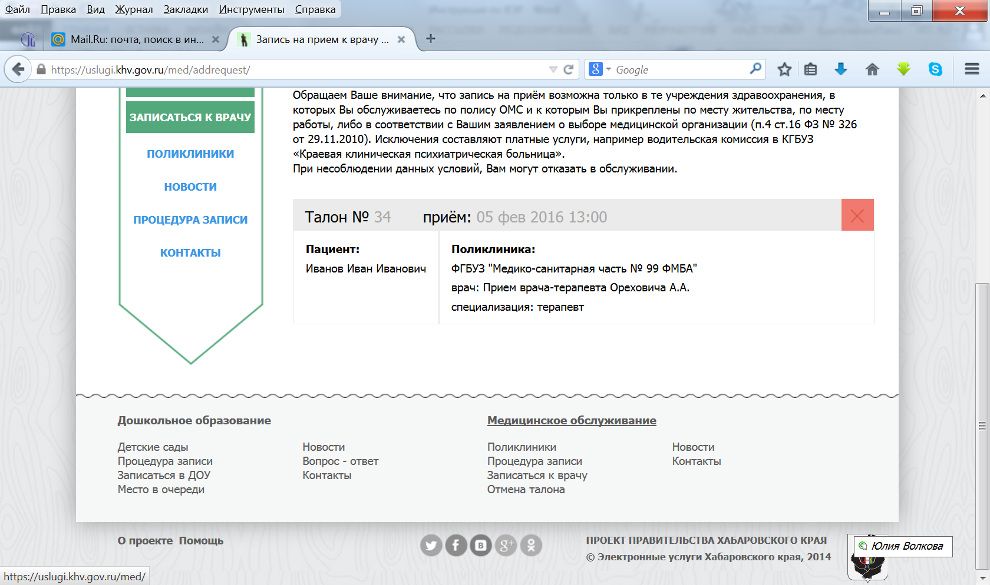
В медицинской информационной системе ФГБУЗ МСЧ № 99 ФМБА России в разделе «Расписание врача» выбранное Вами время будет зарезервировано на Ваше имя.

